COMPARACIÓN EN LA PLANEACIÓN DE REDES INALÁMBRICAS RURALES (INDIA, INGLATERRA Y COLOMBIA)

scallasb@ucundinamarca.edu.co
despinel@ucundinamarca.edu.co
lrodriguez@ucundinamarca.edu.co

Resumen:
Palabras clave:

I. INTRODUCCIÓN

El acceso a Internet a través de las tecnologías de la información y las comunicaciones (TIC) se ha convertido en un instrumento fundamental de desarrollo social, económico, político y cultural para los gobiernos y sociedades en todo el mundo, lo que ha conllevado a un desarrollo digital.
El desarrollo digital hace referencia a aspectos como Infraestructuras que faciliten el acceso universal, geográfico y social a las tecnologías; sector TIC respecto a la industria tecnológica existente; competencias digitales o nivel de alfabetización digital en un tiempo determinado; marco legal y regulatorio referente a normatividad, políticas y estrategias de las TIC; contenidos y servicios que incluye la oferta de servicios digitales. (Rendón Gallón, 2011)

El acceso a Internet de banda ancha tiene impactos positivos en la sociedad, puesto que contribuye de manera significativa al crecimiento económico en muchos aspectos, ya que mejora la productividad, facilita la adopción de procesos de negocio eficientes , aumenta la innovación y mejora los procesos de funcionamiento en las empresas (ITU, 2012), por esta razón la Comisión de Ciencia y Tecnología para el Desarrollo de las Naciones Unidas mediante su informe “El acceso de banda ancha a Internet como medio de lograr una sociedad digital inclusiva” véase en (ONU, 2011), sugiere a todas las naciones miembros de la ONU (Organización de las Naciones Unidas) aumentar los esfuerzos de que todas las personas y

comunidades tengan acceso a banda ancha.

Sin embargo, la falta de accesibilidad a Internet en zonas rurales se debe a que los Proveedores de Servicios de Internet ISP, tienen que desplegar su infraestructura en lugares donde probablemente no retornaran su inversión.

Desplegar la infraestructura en zonas rurales se logra a través de una red inalámbrica que se entiende como la interconexión de varios nodos entre sí mediante la transmisión y recepción de señales electromagnéticas sin ninguna guía, empleando como medio el aire o el espacio vacío. La planificación de redes supone la definición de requisitos para la creación de una infraestructura que permita conectar estos sistemas a través de una red (IBM (2019)), se debe agregar que, la planeación de redes inalámbricas es un área muy activa por la comunidad científica, sin embargo, el foco de las investigaciones son las redes de banda ancha móvil y redes de área local inalámbrica.

Existen en la academia y en la industria herramientas de planeación de redes inalámbricas, sin embargo, estas no están disponibles o no son adecuadas para intercomunicar pequeñas comunidades en donde se encuentran pequeños proveedores de servicios de internet inalámbrico (WISP) quienes a menudo desean expandir la red y lo hacen a través de la planificación ad-hoc.

Partiendo del hecho de que la planeación de redes inalámbrica es diferente en todos los lugares debido a las condiciones climáticas, a la ubicación geográfica y al nivel socioeconómico de la población se hace necesario realizar la comparación entre los tres países India, Inglaterra y Colombia, ya que el primero es netamente rural, el segundo es un país del primer mundo y el tercero es una mezcla entre el paisaje rural y urbano. Acorde con ello se implementa la técnica de recopilación documental consultando libros, artículos de investigación en su mayoría del Instituto de Ingeniería Eléctrica y Electrónica (IEEE), tesis, informes y demás documentos que contribuyeran a proporcionar datos enfocados en la temática central del proyecto.

Acorde al análisis ejecutado se encontró que los autores Bernardi, Sen y Rios proporcionan la información necesaria para realizar la comparación, debido a que cada uno enfoca su proyecto en los países mencionados.

II. MARCO TEÓRICO

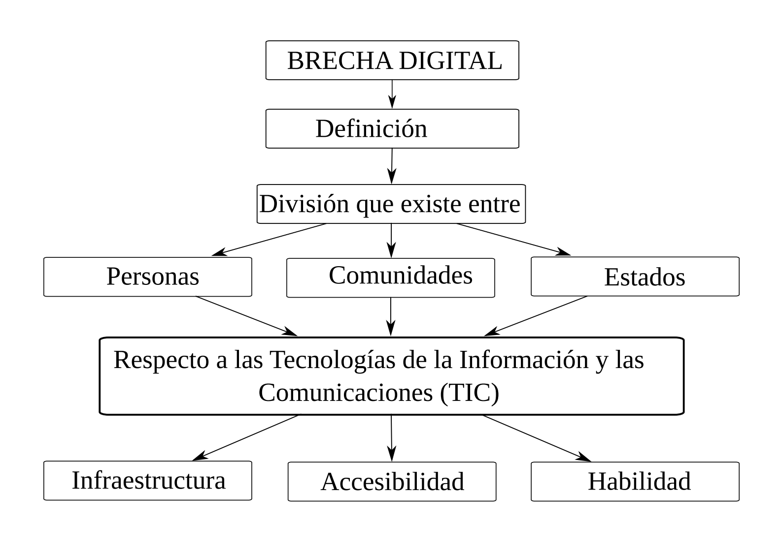
Brecha Digital: El acceso a Internet a través de las Tecnologías de la Información y las Comunicaciones (TIC) ha tenido un auge exponencial en los últimos años, en efecto, este avance se presenta en países desarrollados o zonas metropolitanas de países en desarrollo (Sen and Raman (2007)), sin embargo, existen unas comunidades con poco o ningún acceso a las TIC (Rendon Gallon, Patricia Jeanneth Ludeña González, and Fernandez (2011)) y otras con acceso casi universal a telefonía fija, móvil e Internet de banda ancha, es así que resulta el concepto de brecha digital entendiéndose como la ausencia de una o varias dimensiones contenidas en el desarrollo digital.

Concepto de Planeación: Una red inalámbrica es la interconexión de varios nodos entre sí mediante la transmisión y recepción de señales electromagnéticas sin ninguna guía, empleando como medio el aire o el espacio vacío. La planificación de redes supone la definición de requisitos para la creación de una infraestructura que permita conectar estos sistemas a través de una red (IBM (2019))

Redes Libres Comunitarias: Una alternativa para disminuir la brecha digital, son las Redes Libres Comunitarias (RLC), entendidas no solo como redes de computadores sino como redes comunitarias implementadas en poblaciones vulnerables donde el acceso a la información es una posibilidad y no una realidad (Gordillo (2013)).

Características de RLC

• Abiertas: porque todo el mundo tiene el derecho a conocer la forma en que se construyen.

• Libres: ya que el acceso a esta red está impulsado por un principio de no

discriminación, por lo que son de acceso universal.

• Neutrales: porque cualquier solución técnica disponible se puede emplear

para ampliar la red, y porque la red se puede utilizar para trasmitir datos de cualquier tipo por cualquier participante, incluyendo también fines comer-ciales (guifi.net (2016)).

III. ALGUNAS CARACTERÍSTICAS DE ESTAS REDES

En esta sección se describen las características cualitativas de las tres redes inalámbricas rurales en los países de India, Inglaterra y Colombia.
Dado el enfoque de la investigación se tiene que:

- Sen realiza su proyecto en India
- Bernardi desarrolla la red en Inglaterra
- Rios implementa el algoritmo en Colombia

Redes BWA (Broadband Wireless Access) en la India – País rural

El autor Sen se enfoca específicamente en la planeación de redes de banda ancha en áreas rurales, en su tesis (Sen 2006) trabaja sobre una red desplegada en el distrito de Andhra del Oeste de Godavari Pradesh ubicado en la India.

La India es un país donde la mayoría de la población vive en áreas rurales (66%según el Banco Mundial) y esta hace parte de la brecha digital, esto se resuelve dando conectividad a todas las aldeas y pueblos. Lograr esto expandiendo la red actual de telefónia fija en zonas rurales no es factible teniendo en cuenta los costos elevados de la instalación de la infraestructura inicial, sin embargo, este caso no ocurre en la telefonía móvil, donde la demanda de usuarios es más densa y por ende e considera un modelo de negocio, puesto que se retribuye la inversión teniendo en cuenta la cantidad de usuarios dispuestos a pagar por este servicio.

La India es un país donde la mayoría de la población vive en áreas rurales (66%según el Banco Mundial) y esta hace parte de la brecha digital, esto se resuelve dando conectividad a todas las aldeas y pueblos. Lograr esto expandiendo la red actual de telefónia fija en zonas rurales no es factible teniendo en cuenta los costos elevados de la instalación de la infraestructura inicial, sin embargo, este caso no ocurre en la telefonía móvil, donde la demanda de usuarios es más densa y por ende e considera un modelo de negocio, puesto que se retribuye la inversión teniendo en cuenta la cantidad de usuarios dispuestos a pagar por este servicio.

El problema radica en el hecho de que las zonas rurales tienen baja densidad de usuarios y grandes distancias entre grupos de usuarios, esto conlleva a que compañías de telecomunicaciones o proveedores de Internet (ISP) vean poco atractiva la inversión en estos lugares debido al costo inicial de infraestructura y despliegue de la red y bajo retorno de su inversión.

Causas:

- Costo elevado de la expansión de la red telefónica fija
- No es un modelo de negocio debido al bajo retorno de la inversión
- Baja densidad de usuarios
- Costo de infraestructura

Redes BWA en Inglaterra (País del primer mundo)
Bernardi diseñó e implemento Tegola un banco de pruebas que proporciona internet a algunas comunidades remotas de Gran Bretaña, esta red ha funcionado desde el año 2008 y ha comunicado a 20 comunidades en toda Escocia.

Gran Bretaña es un país desarrollado, comunmente llamado “país del primer mundo” ya que su población en su mayoría vive en zonas urbanas, sin embargo, el proyecto se enfoca en comunicar zonas rurales o apartadas que no cuentan con acceso a internet de banda ancha (16,9% del total de la población).

La falta de herramientas de software para el diseño, gestión y evaluación de redes de acceso inalámbrico de banda ancha han obstaculizado su implementación generalizada a pesar de sus costos y ventajas operativas sobre otras tecnologías de Acceso de banda ancha.

Causas:
- Costo de despliegue de ADSL
- Bajo retorno de la inversión
- Los usuarios viven lejos unos de otros
- Costo de los equipos
- No se puede accedes a software para comunicar pequeñas comunidades y pequeños WISP

Según Bernardi, en las últimas décadas se ha incrementado la conectividad de banda ancha, siendo la ADSL (del inglés Asymmetric digital subscriber line) con más del 60% de las conexiones de banda ancha en países de la Organización para la Cooperación y el Desarrollo Económicos es un organismo de cooperación internacional (OCDE); esto se debe principalmente al éxito de la capitalización de ADSL debido al éxito de la red de telefonía.

Esta tecnología se caracteriza por que la tasa de trasmisión máxima que puede alcanzar esta en función de la distancia entre el usuario y la central telefónica, es decir, entre más larga sea la distancia, la velocidad de trasmisión es más lenta, por esta razón es comúnmente más utilizada en áreas metropolitanas debido a que tiene más suscriptores y sea más efectivo retornar la inversión de despliegue de una infraestructura. Esto es la principal causa de la brecha digital que existe entre las áreas rurales y metropolitanas.
16Pero Bernardi expone el despliegue de una red Rural de Banda Ancha (BWA) argumentando que la planeación ad-hoc no es una alternativa de diseño eficiente para este tipo de redes, sin embargo, refiere que la industria ofrece software para planeamiento de redes inalámbricas pero estos no están disponibles ni son adecuados para comunicar pequeñas comunidades y pequeños proveedores de servicio de Internet inalámbrico (WISP) ; cabe resaltar que las BWA usan un modelo de dos niveles, consistiendo en radioenlace Punto Multipunto (PMP) y Punto a Punto (PTP), el primero enlazando la Antena de la torre a los diferentes clientes y el segundo correspondiente al Backhaul.

Redes BWA en la región del Sumapaz (Colombia)

A nivel local, (Ríos Rivera and Rodríguez Mújica 2015) propone una solución de construcción de topología en redes rurales dentro de la realización Del Estudio De Factibilidad, Socialización Y Capacitación, Para Implementación De Infraestructuras De Voz Ip Y Comunicaciones Convergentes En La Región Del Sumapaz ”, del grupo de investigación GIGATT de la universidad de Cundinamarca.

La región del Sumapaz consta de 10 municipios con un 41% de población rural del total de la población referente al año 2011, el énfasis del proyecto se plantea en la interconexión de estas zonas apartadas.

Las adversas condiciones económicas y de acceso a las tecnologías de la información, hacen que este proyecto busque evaluar la viabilidad y conseguir alternativas asequibles de diseño e implementación de redes, en este aspecto este trabajo pretende reducir los principales costos involucrados en la implementación física de redes de comunicaciones rurales

Causas

- Costos de las torres
- Baja densidad de la población
- Bajo poder económico
- Costos de infraestructura y equipos

V. SOLUCIONES PLANTEADAS

